19 dní přežívali na skále. Vylezli jen za použití rukou a nohou
prosinec 2014 | Echo24
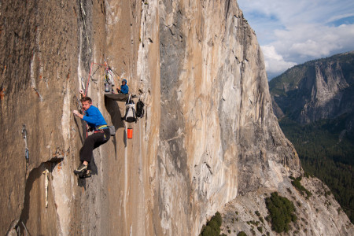
Historické zdolání stěny

Dva volnolezci Tommy Caldwell a Kevin Jorgeson stanuli po 19 dnech na vrcholu stěny Dawn Wall na masivu El Capitano v Yosemitském národním parku. Je to poprvé v historii, co někdo dokázal zdolat devět set metrů vysokou stěnu volným lezením bez použití horolezeckých pomůcek.
Caldwella a Jorgesona na vrcholu uvítalo asi 200 lidí, včetně Caldwellovy manželky a Jorgesonovy přítelkyně. „Doufám, že jsme inspirovali lidi, aby si našli svůj vlastní Dawn Wall, pokud mohou,“ řekl Jorgeson po výstupu. „Pracovali jsme na tom dlouhou dobu, pomalu ale jistě,“ dodal.
O výstup na stěnu vysokou 914 metrů se pokoušeli 19 dní. Cestu na vrchol započali 27. prosince, od té doby museli „přežívat“ přímo na stěně. Během cesty nahoru je několikrát potkal pád a nevyhnula se jim ani zranění.
El Capitano v Yosemitském národním parku zdolána několikrát, vždy ale za použití horolezeckých pomůcek. První stěnu zlezl v roce 1970 horolezec Warren Harding. Jorgeson a Caldwell jsou první, kdo na stěnu vylezli jen za pomoci rukou a nohou.
http://echo24.cz/a/wBRPX/19-dni-prezivali-na-skale-vylezli-jen-za-pouziti-rukou-a-nohou

